Основана  в 2012 году | Веселовский  вестник | № 12  «18» апреля 2025г.
Основана  в 2012 году | ПЕРИОДИЧЕСКОЕ ПЕЧАТНОЕ ИЗДАНИЕ ВЕСЕЛОВСКОГО СЕЛЬСКОГО ПОСЕЛЕНИЯ | № 12  «18» апреля 2025г.

Уважаемые жители Веселовского сельского поселения!

Амброзия полыннолистная включена в Единый перечень карантинных объектов Евразийского экономического союза, утверждённый Решением Совета Евразийской экономической комиссии от 30.11.2016 № 158.
Амброзия полыннолистная засоряет все полевые культуры, огороды, сады, пастбища, полезащитные лесные полосы. Обильно произрастает на необрабатываемых землях: пустырях, обочинах автомобильных и железных дорог, а также на территориях населенных пунктов.
Существуют несколько путей распространения амброзии полыннолистной: с семенным материалом, с переработанной растительной продукцией, почвой и грунтами, с сеном и соломой, с удобрениями растительного происхождения, с зерновыми смесями для домашних животных и птиц, естественными путями (водными потоками, ветром и т.д.).Амброзия полыннолистная – это травянистое растение. По внешнему виду напоминает полынь обыкновенную, но при этом не обладает характерным для полыни запахом.
Амброзия полыннолистная – это однолетний сорняк, высотой 20-180 см. Всё растение опушено. Стебель прямоугольный ветвистый. Корень стержневой, проникает на глубину до 4-х метров. Листья черешковые перисто-рассеченные. Верхняя сторона листовой пластины темно-зеленая, нижняя сероватая от покрывающего ее опушения. Цветки желтого цвета, собраны в колосовидные соцветия на верхушках веток. Цветение в нашей зоне начинается в июле-августе. Размножается амброзия только семенами. Хорошо развитые растения могут давать до 40 тысяч семян.
Всхожестью обладают не только семена, достигшие полной зрелости, но и семена, убранные в фазе восковой и молочной спелости. Растение амброзии полыннолистной хорошо отрастает даже после нескольких скашиваниях, стимулируя появление до 8-10 новых полноценных побегов.
Вредоносность амброзии полыннолистной исключительно велика как для сельского хозяйства, так и для человека. Развивая мощную надземную массу и корневую систему, она сильно подавляет культурные растения, выносит из почвы большие количества элементов минерального питания растений, что приводит к резкому снижению, а то и полной потере урожая. На лугах и пастбищах этот сорняк вытесняет злаково-бобовые травы и резко снижает кормовые качества зеленого корма, сена, так как скот не поедает амброзию из-за содержания в ее листьях горьких эфирных масел. Пыльца амброзии сильнейший аллерген, она разносится с ветром на десятки километров. В период цветения амброзии у людей наблюдается массовое аллергическое заболевание – амброзийный поллиноз, вызывая вспышки бронхиальной астмы, вплоть до летальных исходов. Ежегодно возрастает количество людей, заболевших поллинозом, и самое страшное, что 32 % из них составляют дети.
Особое внимание в борьбе с амброзией полыннолистной должно быть уделено профилактике заноса данного карантинного сорняка на свободные территории, а при выявлении очагов, необходимо проводить их регулярное скашивание до начала плодоношения сорняка (от 3-х до 4-х раз в течение вегетационного периода) в сочетании с обработками гербицидами, разрешенными к применению на территории РФ.

Сообщаем, что в соответствии с требованиями действующего законодательства, собственники (пользователи) подкарантинных объектов обязаны проводить обследование подкарантинных объектов на наличие карантинных объектов и в случае их выявления информировать об этом Управление Россельхознадзора по Ростовской, Волгоградской и Астраханской областям и Республике Калмыкия (тел. 8(863)266-51-59).
Мероприятия по локализации и ликвидации очагов карантинных объектов осуществляются за счет средств граждан, юридических лиц, которые имеют в собственности, во владении, в пользовании, в аренде, в обслуживании подкарантинные объекты.

Памятка по правилам пожарной безопасности в весенне-летний пожароопасный период

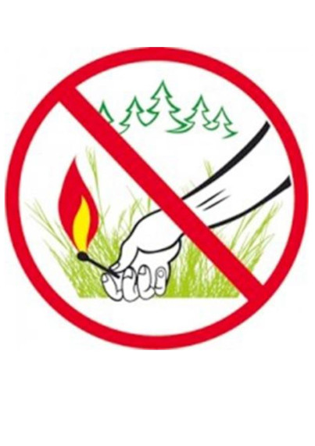
В связи с наступлением весенне-летнего периода, повышением температуры окружающей среды, ежегодно отмечается увеличение количества пожаров, погибших и травмированных при пожарах людей. Как правило, в этот период происходит несанкционированное сжигание сухой травы, мусора.
Уважаемые жители и гости Веселовского сельского поселения, будьте бдительны и не забывайте об ответственности за нарушение требований пожарной безопасности, которая удвоена в период особого противопожарного режима!
При особом противопожарном режиме существует перечень дополнительных мероприятий, направленных на повышение обеспечения уровня пожарной безопасности. В частности, запрещается разведение костров, сжигание мусора, выжигание сухой растительности, сжигание бытовых отходов, проведение пожароопасных работ.
В пожароопасный период проводите с детьми и подростками разъяснительную работу. Не допускайте шалости детей с огнем!
ПОМНИТЕ, ЧТО ЗА НАРУШЕНИЕ ПРАВИЛ ПОЖАРНОЙ БЕЗОПАСНОСТИ ВЫ НЕСЕТЕ АДМИНИСТРАТИВНУЮ И УГОЛОВНУЮ ОТВЕТСТВЕННОСТЬ!
При нарушениях требований пожарной безопасности, совершенных в условиях особого противопожарного режима, влекут наложение административного штрафа: на граждан в размере от 2500 до 4500 рублей; на должностных лиц – от 25000 до 45000 рублей; на юридических лиц – от 60000 до 100000 рублей.
Невыполнение или ненадлежащее выполнение мер по предотвращению выжигания сухой растительности, установленных нормативными правовыми актами Ростовской области – наложение административного штрафа на граждан в размере от 1000 до 3000 рублей; на должностных лиц – от 10000 до 25000 рублей; на юридических лиц – от 20000 до 50000 рублей.
При первых признаках возникновения пожара немедленно звоните по телефону «01»,
с сотового телефона «112», укажите точный адрес и место возникновения пожара.

________________________________________________________________________________
Периодическое печатное издание Администрации Веселовского сельского поселения Дубовского района Ростовской области
Учредитель: Администрация Веселовского сельского поселения
Адрес: 347422, ул. Октябрьская д.40, х.Веселый Дубовского района Ростовской области.
тел./факс(86377)54-3-17,
Отпечатано в администрации Веселовского сельского поселения « 18 » апреля 2025г.
Распространяется бесплатно Тираж 30 экз.

